


MOTORVÄRMAR- ^{Version 6.3}
HANDBOKEN

manual för användare

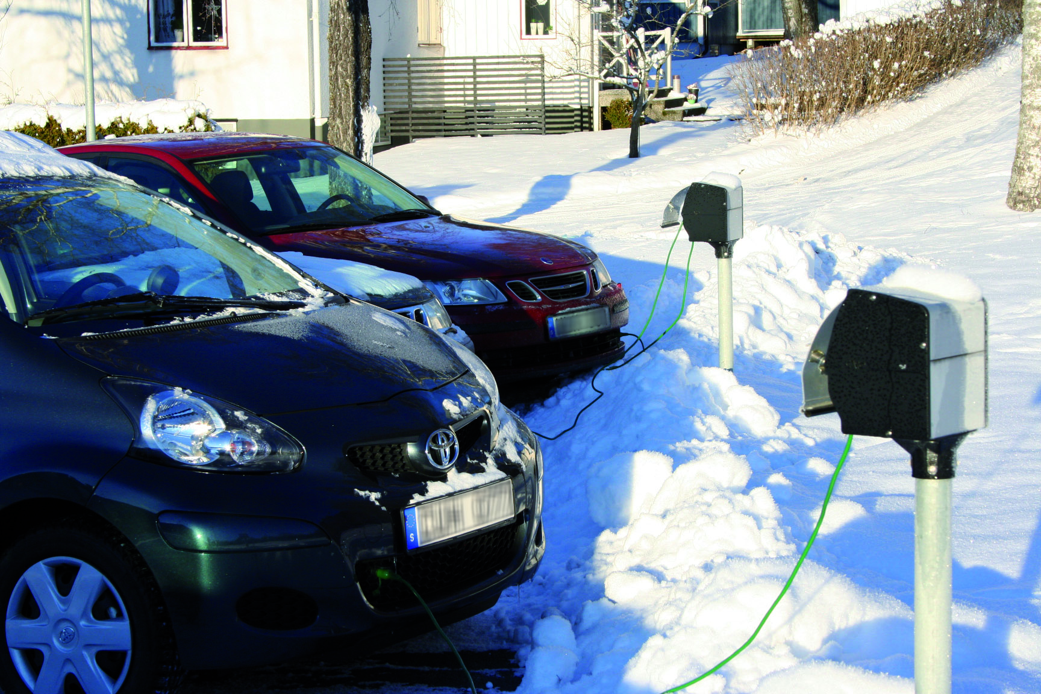
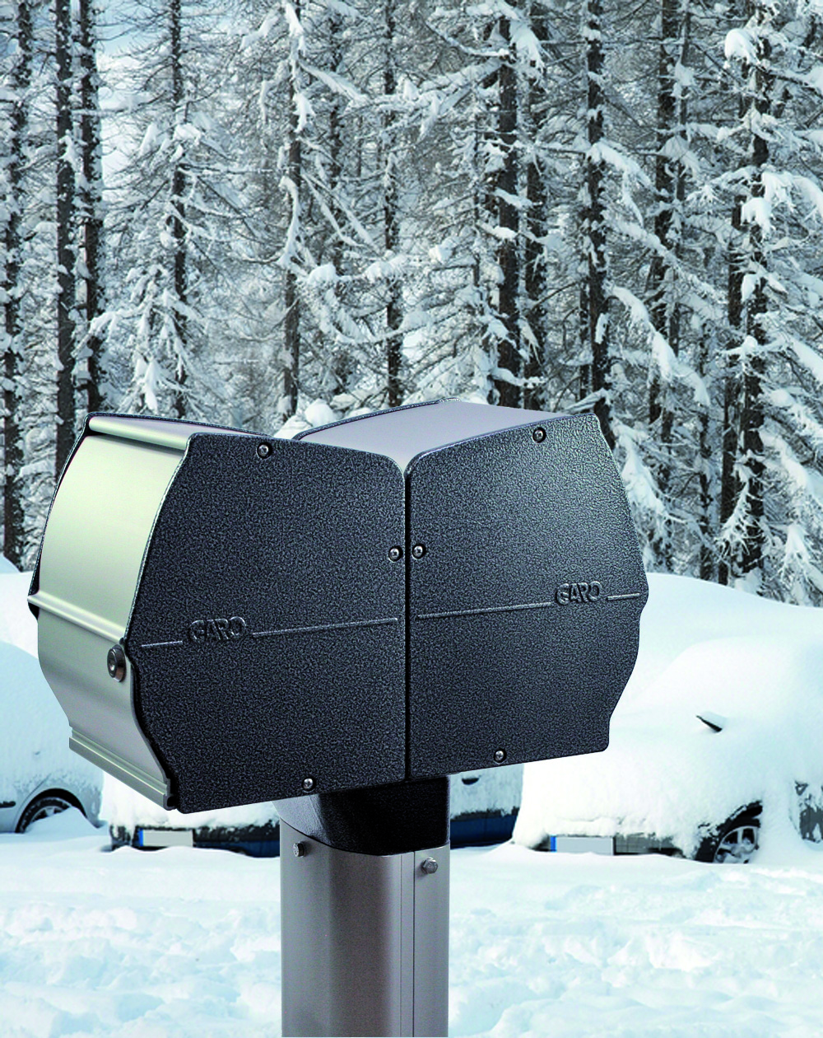

ANVÄNDARMANUAL


Telefontjänst Inloggningsuppgifter till WEB-EL webbportal

Tel. 075 - 44 88 000 Webbadress: https://www.webel-online.se
Kostnaden för telefonsamtalet är beroende på vilken telefonoperatör Du tillhör. Vanligen benämns samtalet som ett vanligt Sverigesamtal för fast telefoni
Lägenhetsmätning IMD/Motorvärmarstyrning

Användarnamn:

Personlig kod:

Endast motorvärmarstyrning

Platsnummer:

Din personliga kod gäller för inloggning till motorvärmarstyrning, laddstolpe och lägenhetsmätning

* IMD: Individuell mätning och debitering av EL och vattenförbrukning

INNEHÅLLSFÖRTECKNING

Sida

Allmän information. 3

Funktionsbeskrivning. 4

Boka avresetid / Inställning via telefon 5

Boka avresetid / Inställning via internet. 6

Energiredovisning via Internet 7

App manual för Smartphone .8

RFID konto….………………………...……………11

Felsökning 13

2

G-CTRL+ MOTORVÄRMARSTYRNING

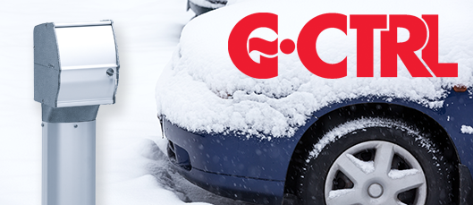

Allmän information | Motorvärmaren gör nytta en stor del av året, ända upp till +10ºC förutsatt
 | att ett tid och temperaturstyrt motorvärmaruttag används.
 | G-CTRL+ motorvärmarstyrning innehåller alla nödvändiga funktioner för att ge
 | en god energibesparing.
 | Systemet är moduluppbyggt och mycket användarvänligt.
 | För bästa energioptimering styr yttertemperaturen inkopplingstidens längd.
Inställning | Styrning och inställning av motorvärmaruttaget kan ske på tre olika sätt
 | • manuellt via stolpen
 | • via telefon - Tel: 075 44 88 000
• via internet - https://www.webel-online.se
- via app i smartphone – se sid 8

Energi | Varje enskilt motorvärmaruttag kan vara kopplad till en energimätare och den
 | uttagna energin redovisas på energimätarens display i stolpen eller via
 | användarens internetsida. Fjärravläsning av alla energimätare sker kontinuerligt och systemet kan skicka underlag för debitering direkt på hyresavin.
Maximalt effektuttag | Kupévärmarens effektuttag får inte överstiga 800W på maximalt läge vid 6A
 | säkring eller 1600 W vid 10A säkring. Motorvärmaren/blockvärmaren drar ca
 | 300-500W.
Vad händer när du ansluter | Motorvärmaruttaget slår alltid till en minut för din egen funktionskontroll.
motorvärmarsladden till | Funktionskontrollen ger Dig möjlighet att kontrollera att motorvärmarsladden
motorvärmaruttaget? | är riktigt ansluten, skyddsbrytaren är ok och att kupévärmaren fungerar.

Anslut motorvärmarsladden och vänta till den gröna lampan blinkar och ett tickade ljud hörs. Håll sedan RFID brickan mot displayen tills en 3-stegs kvittenston hörs. Kontrollera att ”RFID inloggad” lampan lyser. - Klart !

Om RFID inloggning är aktiverad i stolpen så
loggar Du in så här

3
FUNKTIONSBESKRIVNING
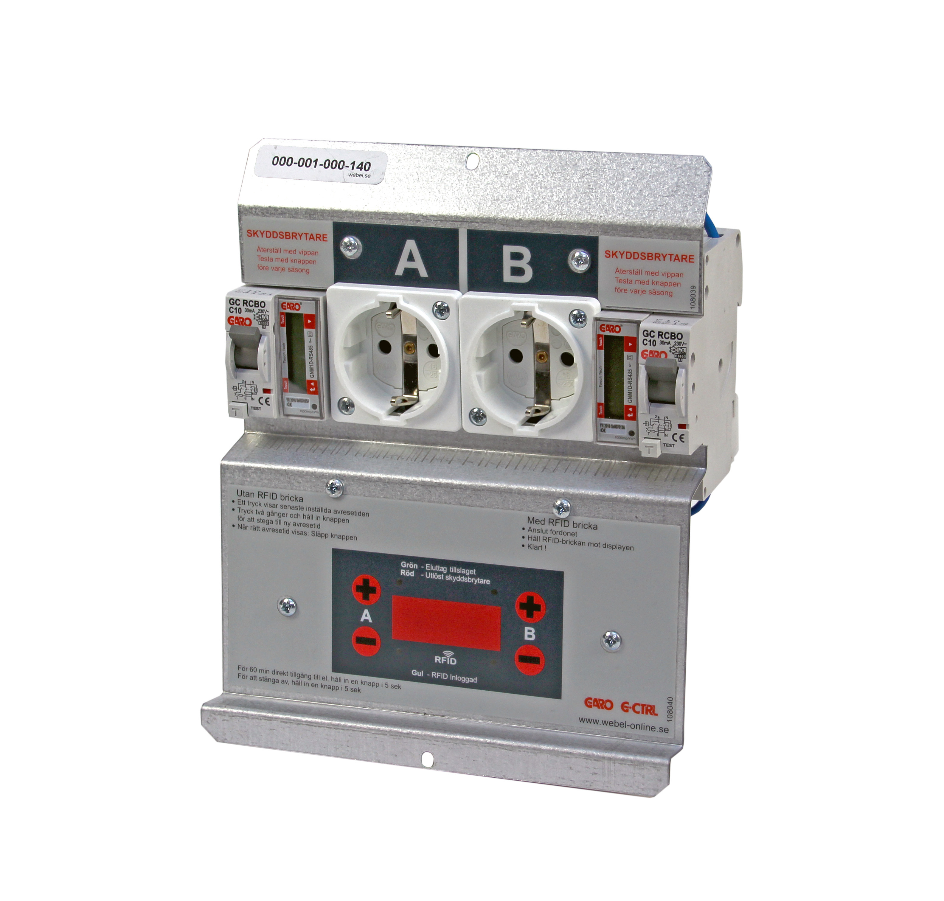

Eluttag Motorvärmarstyrning

Skyddsbrytare för vänster eluttag [A]
Vid utlöst skyddsbrytare måste vipparmen först manuellt återställas till sitt nedersta läge och därefter till sitt översta läge

Skyddsbrytare för höger eluttag [B]
Vid utlöst skyddsbrytare måste vipparmen först manuellt återställas till sitt nedersta läge och därefter till sitt översta läge

Elenergimätare för höger eluttag [B]
Elenergimätare för vänster eluttag [A]

Grön – Eluttag [A] tillslaget Röd – Skyddsbrytare [A] utlöst

Grön – Eluttag [B] tillslaget Röd – Skyddsbrytare [B] utlöst

Tidsprogrammering och direktstart av vänster eluttag [A]
Tidsprogrammering och direktstart av höger eluttag [B]

Gul – Displayen visar programmerad avresetid för vänster eluttag [A]
Gul – RFID Inloggad vänster [A] Gäller endast vid användning av RFID taggar(brickor)
Gul – Displayen visar programmerad avresetid för höger eluttag [B]
Gul – RFID Inloggad höger [B] Gäller endast vid användning av RFID taggar(brickor)

BOKA AVRESETID OCH DIREKTSTARTA VID STOLPEN
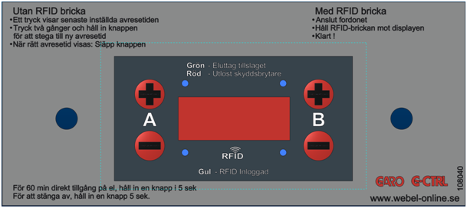

+/- Knappar för tidsprogrammering och direktstart av vänster eluttag [A]
+/- Knappar för tidsprogrammering och direktstart av höger eluttag [B]

Direktstart - Tryck och håll in + eller – knappen i minst 5 sek.
Displayen visar ’ON’ i några sek när eluttaget är tillslaget
Tryck och håll in + eller – knappen i minst 5 sek för att avbryta en pågående direktstart
Displayen visar ’OFF’ i några sek när eluttaget är frånslaget

Tillfällig tid - Ett tryck på + eller – knapparna visar senast inställd avresetid
Gul indikering under displayen indikerar när programmerad tid visas i displayen

Ställa tid - Tryck två gånger för att sedan programmera ny tid med + eller – knapparna

Radera tid - Tryck en gång på + eller – knapparna tryck sedan samtidigt på + och – knappen för att radera tiden
Displayen visar ’--.--’ i några sek när tiden är raderad

4

BOKA AVRESETID / INSTÄLLNING VIA TELEFON

G-CTRL campingsystem kan styras från en telefon, mobil eller vanlig knapp-telefon. Kostnaden för telefonsamtalet är beroende på vilken telefonoperatör du tillhör. Vanligen benämns samtalet som ett vanligt
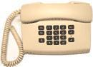
Sverigesamtal till fast telefon

Logga in i G-CTRL Ring telefonnummer 075 44 88 000 (inom Sverige)

”Välkommen till bokningscentralen för din camping eller motorvärmarplats”

1. Ange ditt parkeringsplatsnummer och avsluta med fyrkant (#) 2. Ange din personliga kod (4 siffror) och avsluta med fyrkant (#)

Huvudmeny,

välj bokningsalternativ

Återkommande tid = repeterar tiden varje vecka, tryck 1 Du kan ha flera olika tider samtidigt, varje dygn
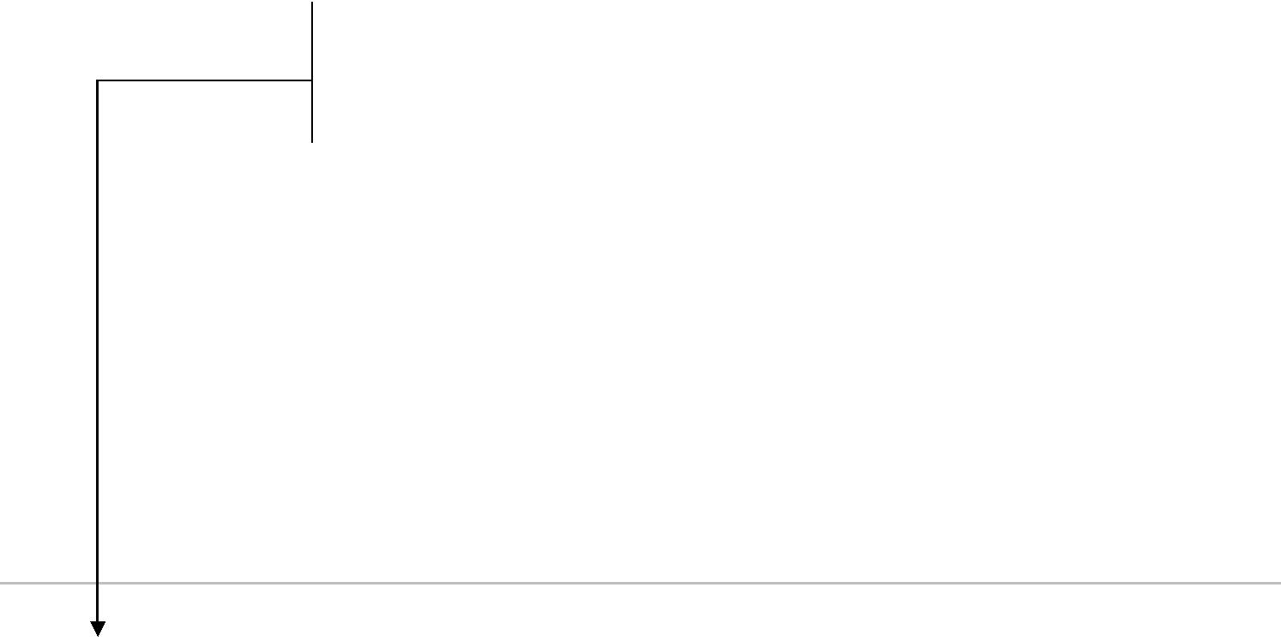
Tillfällig tid = en engångstid, som inte repeteras, tryck 2

Ny tillfällig tid kan programmeras så snart föregående tid passerats

Direktstart = startar motorvärmaren omgående, tryck 3

Information om bokade tider = låter dig lyssna av dina bokningar, tryck 4

Avboka tider = raderar de tider du bokat, tryck 5

Låsa eller låsa upp knappsatsen i motorvärmarstolpen, tryck 6

Konstant tillslag eller att tidstyra motorvärmarplatsen, tryck 7

(endast möjligt när el-uttaget har energimätning)

Avsluta samtalet, tryck * (stjärna)

Bokningsexempel |  | Måndag................................... | tryck 1
Återkommande tid |  | Tisdag...................................... | tryck 2
Veckodag = fredag |  | Onsdag.................................... | tryck 3
 |  | Torsdag | tryck 4
 |  | Fredag..................................... | tryck 5
 |  | Lördag...................................... | tryck 6
 |  | Söndag.................................... | tryck 7
 |  | Måndag-fredag...(vardagar) | tryck 8
 |  | Åter till bokningsalternativen.. tryck *
Mata in planerad |  | Ange din planerade avresetid:_ _ _ _ (fyra siffror), tryck #
 |  | Exempel: kl 06.50 anges 0650#. Beroende på yttertemperatur slås strömmen i
avresetid |  | motorvärmaruttaget på automatiskt exakt så länge som behövs
 |  | för att motorn ska bli varm
Kontroll |  | För att godkänna din bokning, tryck 1
Rösten läser upp det du För att ångra bokningen, tryck *

bokat

Avsluta samtalet med att trycka * (stjärna)

5

BOKA AVRESETID / INSTÄLLNING VIA INTERNET

Inloggning Logga in - här

https://www.webel-online.se
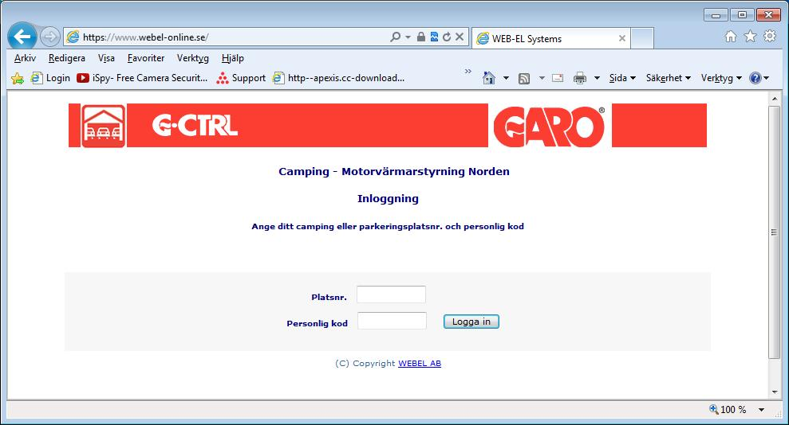

1. Ange Ditt parkeringsplats nummer
2. Ange Din Personliga kod
3. Klicka på ”Logga in” för inloggning

Inloggningsuppgifter tilldelas av fastighetsägaren !

Boka/ avboka tider, Direktstart och kontroll

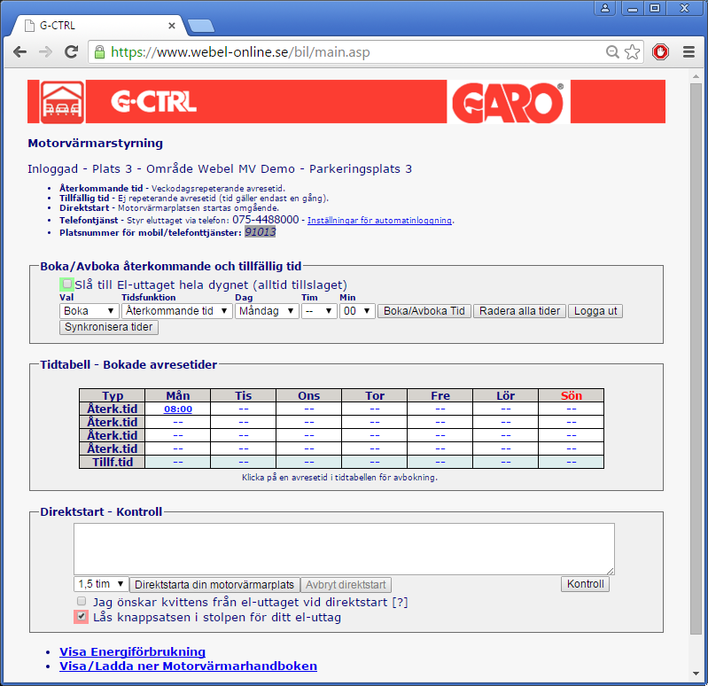

Automatinloggning via telefon

Slå konstant till el-uttaget

OBS - Endast möjligt om el-uttaget har energimätare

Boka eller avboka tider

Ange önskad tidsfunktion, dag och tid Avsluta med att klicka på Boka/Avboka tid Gångtiden bestäms av yttertemperaturen
Tidtabell

Visar bokade avresetider, mån-sön

Tillslagstid (gångtid vid direktstart)

Valalternativ av tillslagstid vid direktstart

Ger kvittens från el-uttaget

vid direktstart. (längre väntetid )

Lås Knappsatsen i stolpen

Spärrar direktstart och tidprogrammering vid stolpen för Ditt el-uttag

Energiredovisning

Visar Din energiförbrukning (historik)

Direktstart |  | Avbryt påbörjad direktstart
Slår till el-uttaget enl. vald tillslagstid. |  | Slår från el-uttaget

Ange Ditt fasta telefonnummer (får ej vara hemligt) eller mobilnummer. När Du ringer telefontjänsten behöver Du inte längre logga in !

Ditt platsnummer vid inloggning via mobil app & tfn

Boka önskad avresetid

Radera alla tider

Raderar samtliga tider i tidtabellen

Radera enskild tid

Klicka på tiden för att radera tiden

Meddelande fält

Kontroll

Kontrollera om skyddsbrytaren är utlöst och om motorvärmarsladden är ansluten

Efter val av avresetid – glöm inte att verkställa med knappen Boka/Avboka Tid

Kom ihåg - att avresetiden Du bokar är alltid den tidpunkt Du tänker avresa med bilen !

6

ENERGIREDOVISNING VIA INTERNET

Exempel nedan: Energiredovisning – motorvärmare och boende förbrukning

Gör Ditt val och klicka sedan på ’Visa’ Om mätsystem för motorvärmare, lägenhetsmätning (EL, vatten etc.) finns installerat - så visas val av mätsystem här

Du kan snabbt växla månad med och klicka på pilknapparna

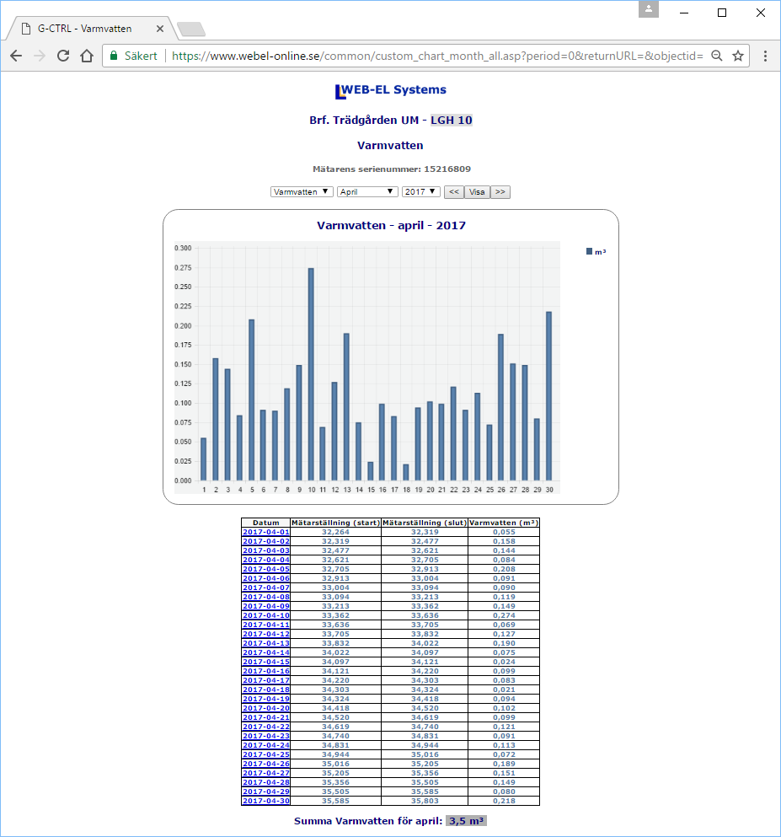

Grafen visar Din energiförbrukning för vald period

Tabellen visar Din energiförbrukningen för vald period

Summa förbrukning för vald period visas här

7

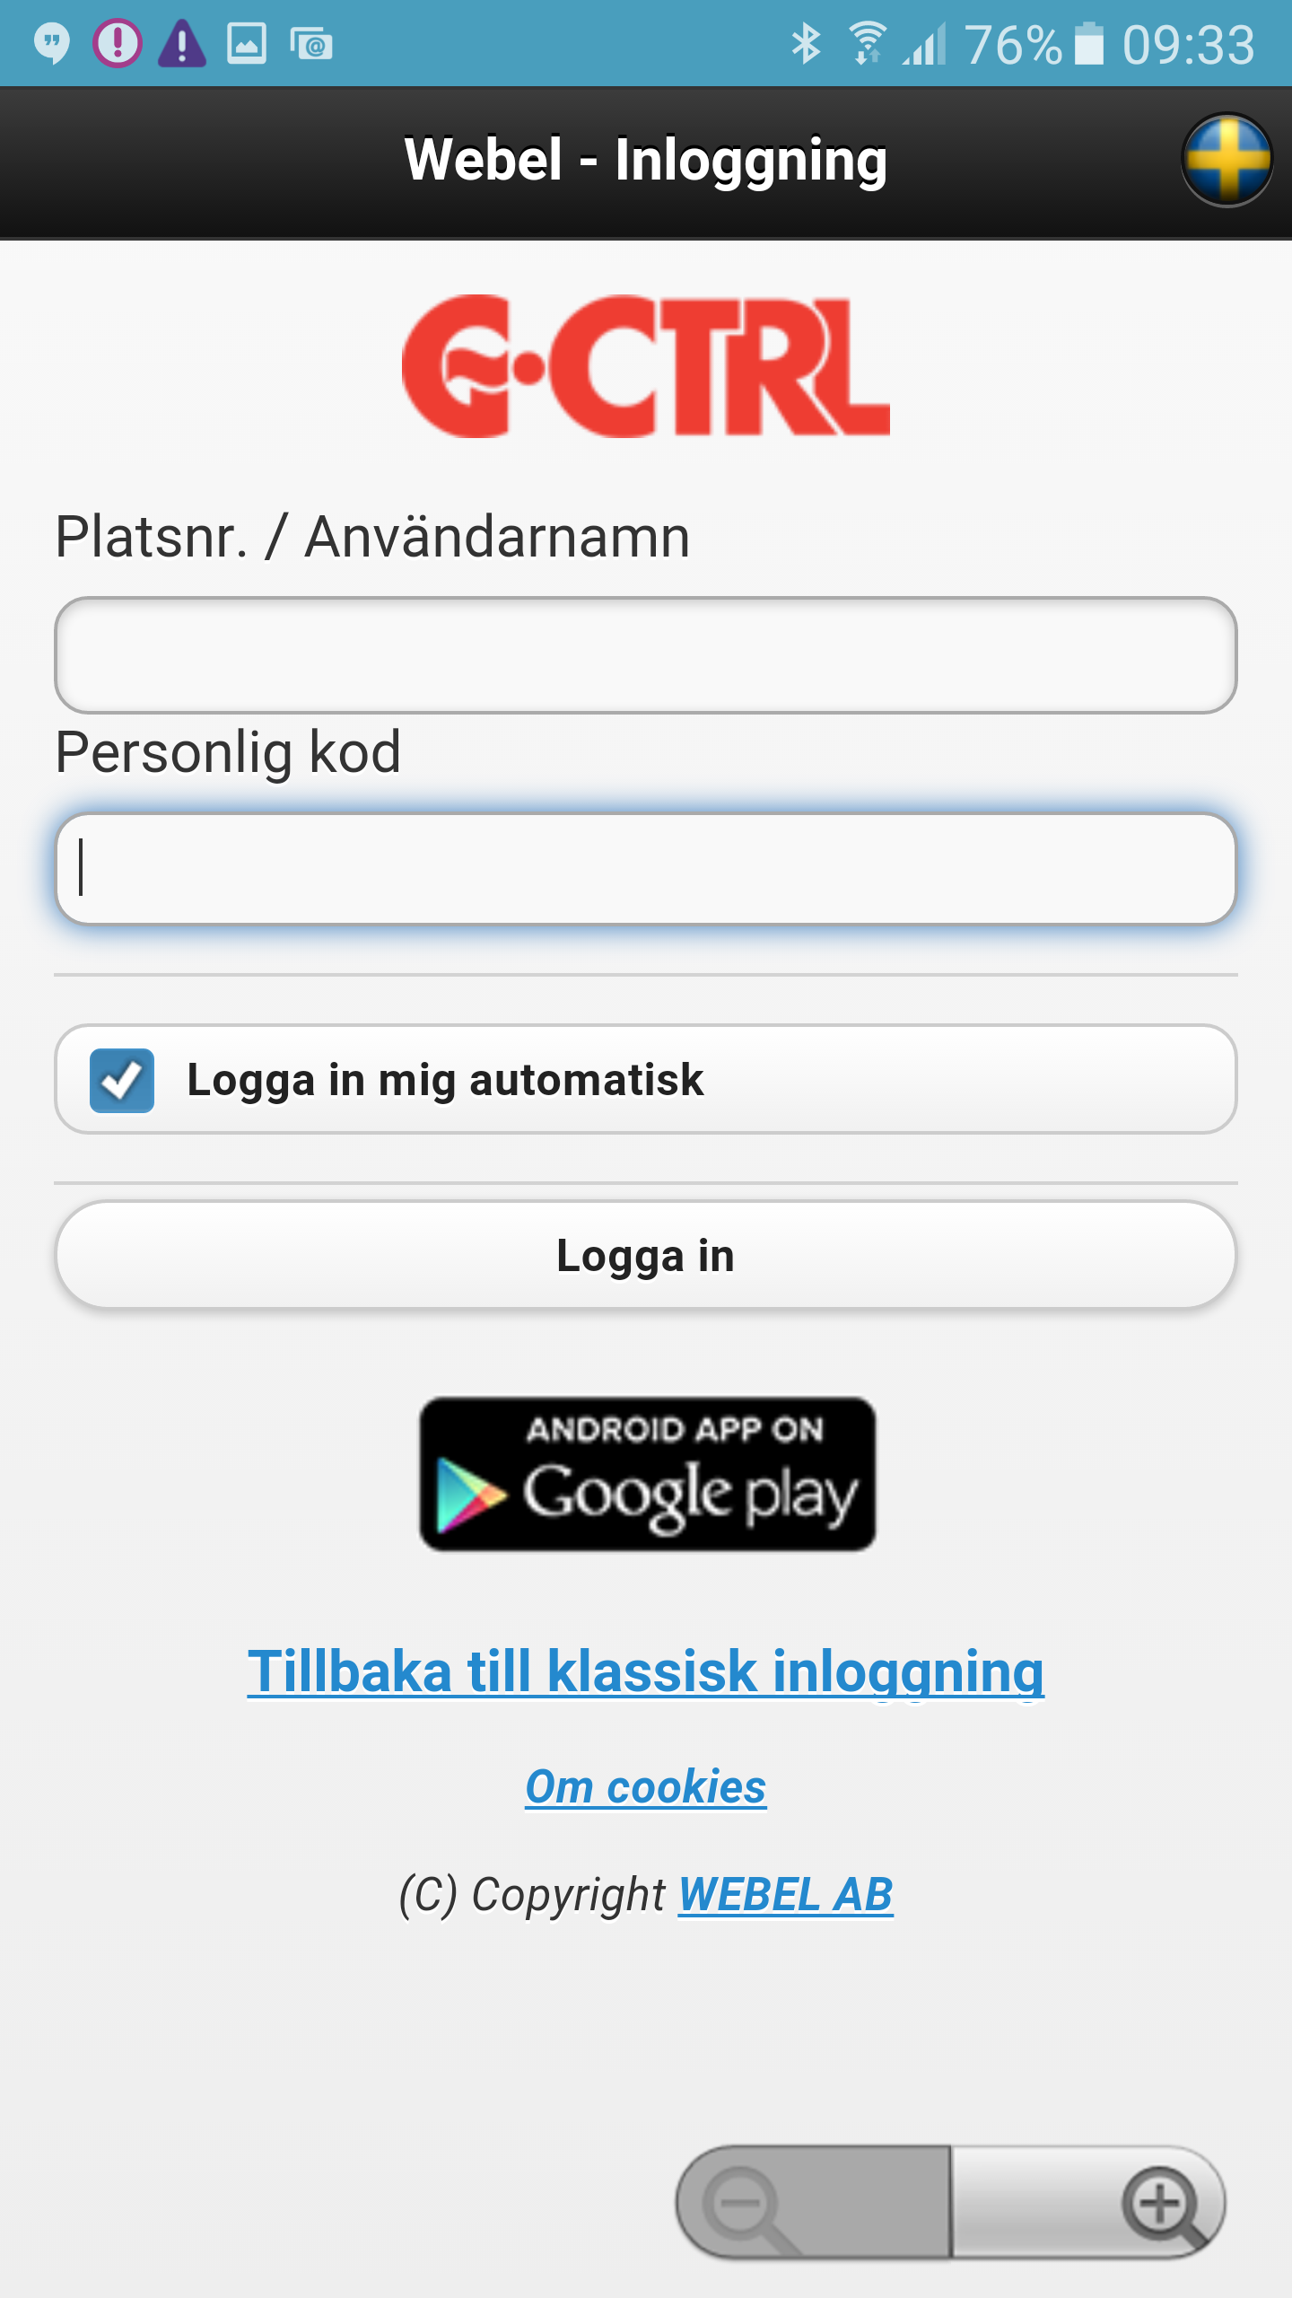
App till system G-CTRL
Hämta gratis vår app G-CTRL för Android enheter
Starta Google Play

Sök på ordet G-CTRL så hittar Du vår app.

För Apple IOS enheter – Surfa till www.webel-online.se
Svara ”Ok” på frågan om att använda den mobilanpassade sidan
Följ sedan instruktionerna på sidan för att lägga in G-CTRL webapp på hemskärmen

- Du kan som alternativ använda våra mobilanpassade webbsidor med Din mobila webbläsare. Gå till – www.webel-online.se/mobile

Inloggning

  - Ange Ditt Platsnr. eller Användarnamn
  - Ange Din Personliga kod

  - Markera här för autoinloggning
nästa gång Du startar appen.

  - Klicka här för att logga in

8

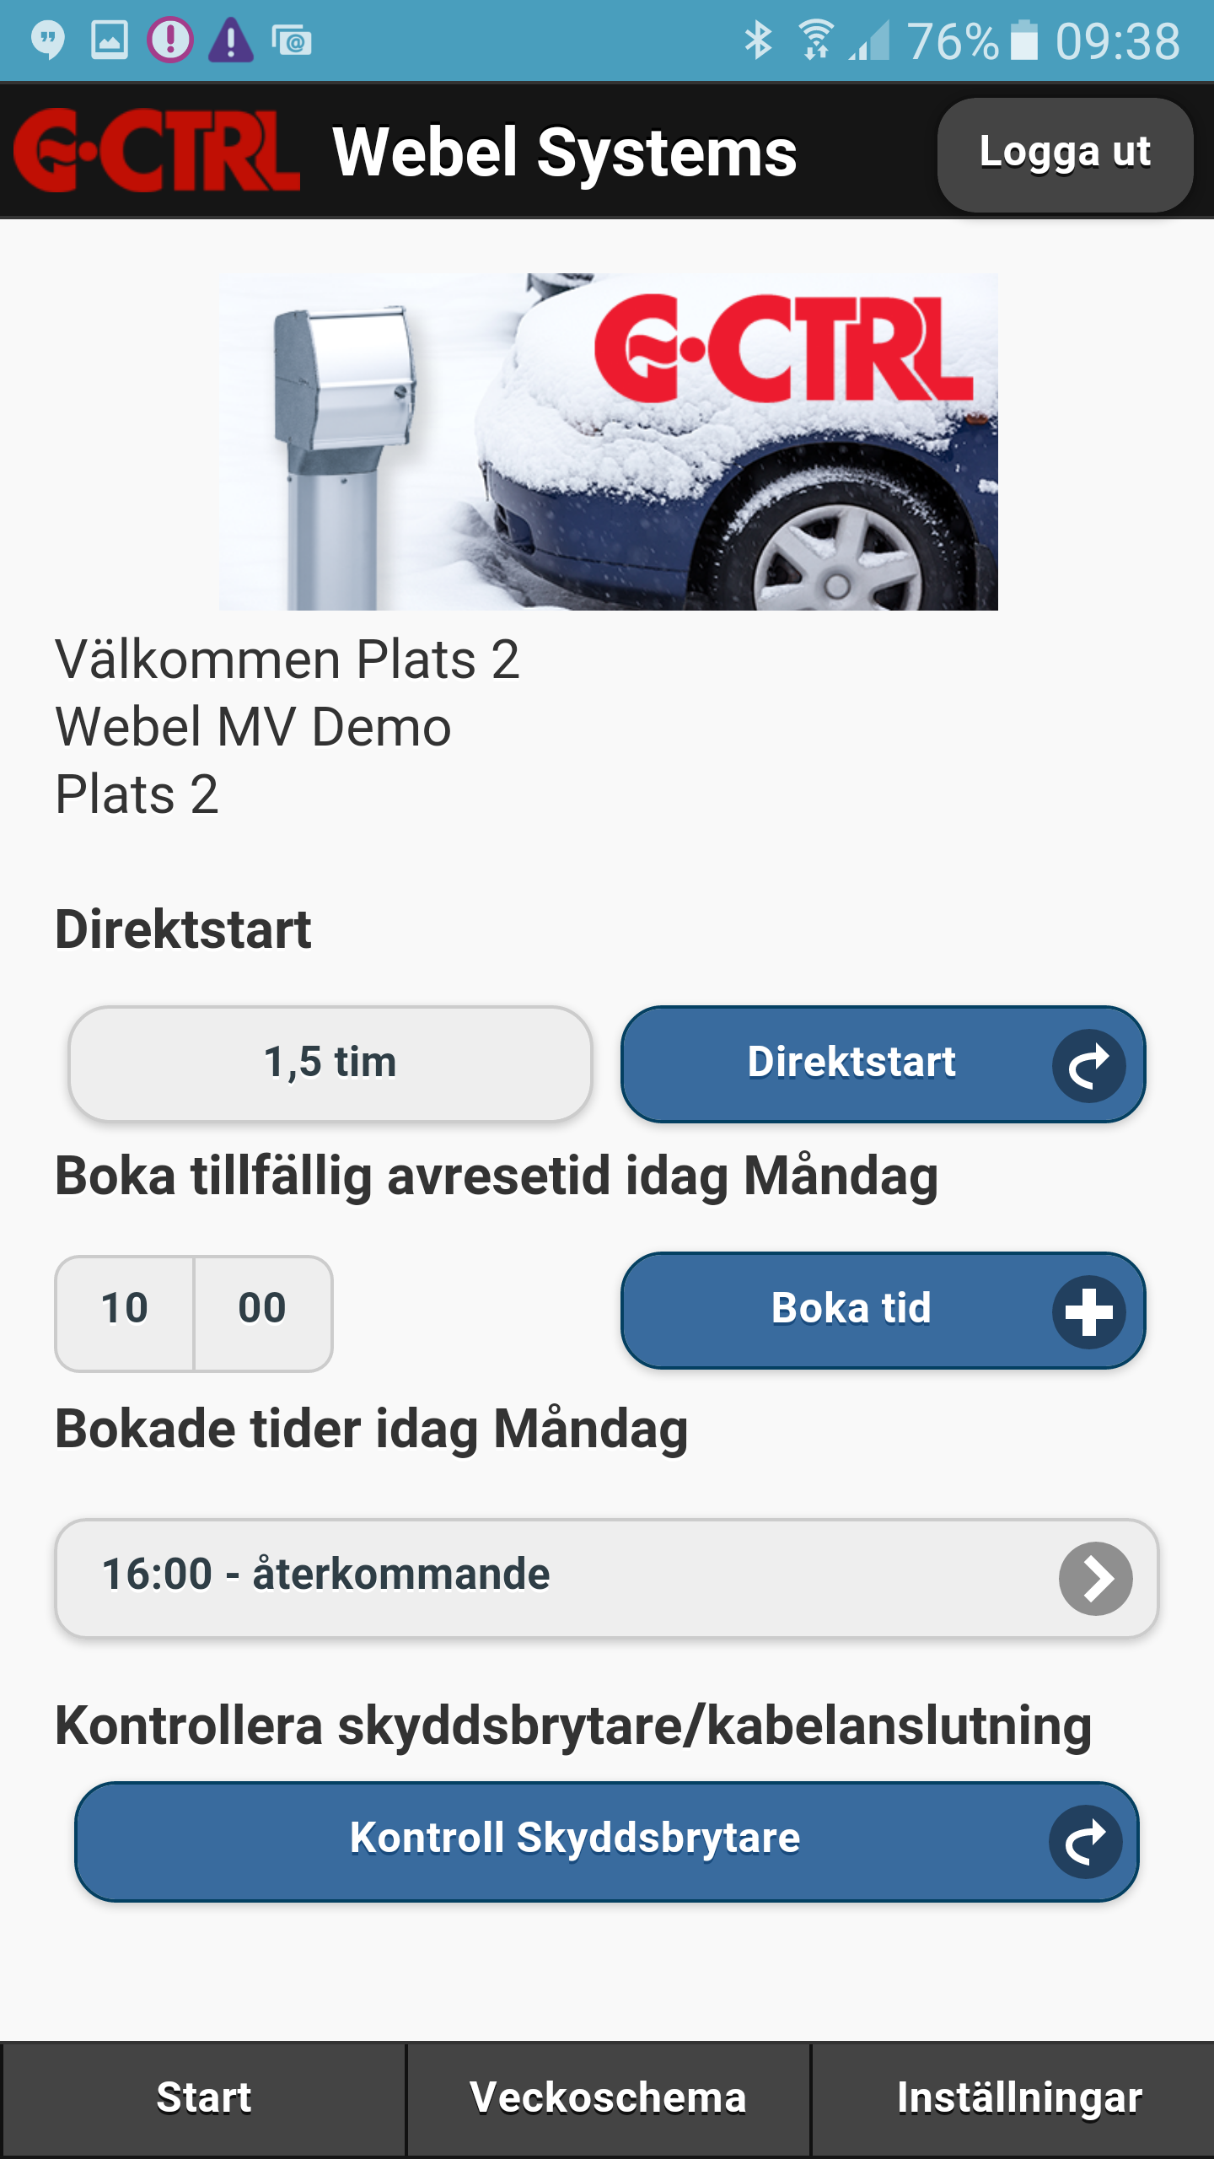
Startsida

Efter inloggning visas startsidan med plats info.
- På startsidan kan Du:
  - Direktstarta el-uttaget
  - Välja direktstartstid
  - Boka tillfälligtid för aktuell veckodag
  - Se bokade tid(er) för aktuell veckodag
  - Logga ut – Se längst upp till höger

      - Gå till veckoschema – Boka avresetider
      - Gå till inställningar

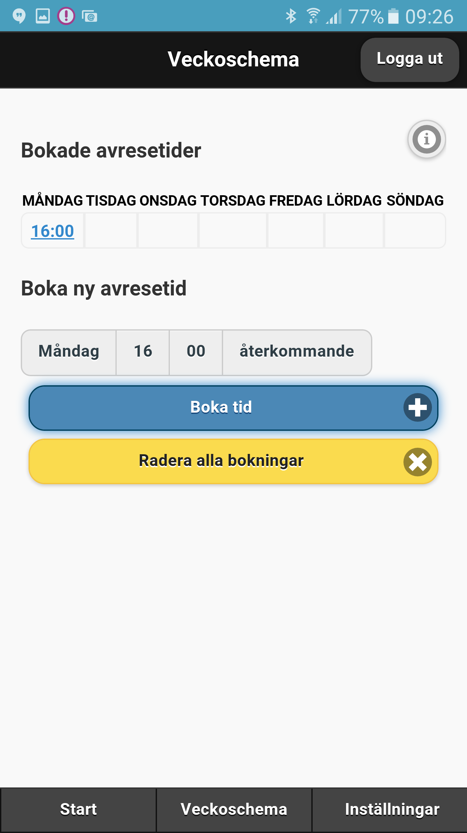
Boka – Avresetider
Här bokar Du återkommande och tillfälliga tider *)
Veckoschema visar bokade tider
Radera tid – klicka på bokad tid
Ställ in tid – Återkommande eller tillfällig tid
Klicka här för boka inställd tid
Radera alla bokade tider

*)
Återkommande tid – är en repeterande tid som ligger kvar i schemat, vecka efter vecka
Tillfällig tid – är en ”engångstid” som automatiskt raderas när tiden har passerats

9
Inställningar
- På inställningssidan kan Du slå till el-uttaget kontinuerligt, låsa knappsatsen i stolpen för Ditt el-uttag och anger ett telefonnummer för att automatisk bli inloggad när Du ringer till systemets rösttjänst
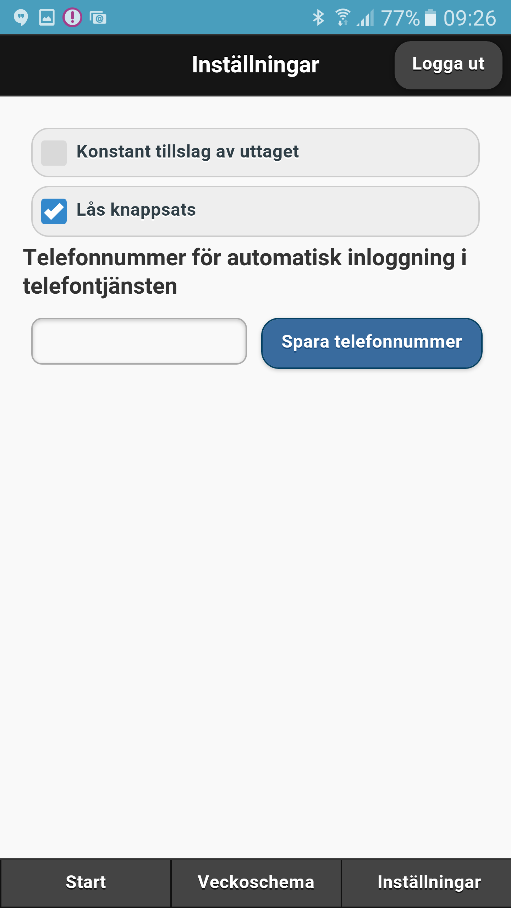

  - Slå till eller ifrån kontinuerligt tillslag
  - Låsa eller låsa upp knappsatsen
  - Ange valfritt telefonnummer för att
automatisk bli inloggad i rösttjänsten
  - Klicka här för att spara telefonnummer

Exempel
Två avresetider finns bokade på måndagar i exemplet nedan
- En Återkommande tid: kl 10:00
- En Tillfällig tid: kl 17:00
Startsidan Veckoschema
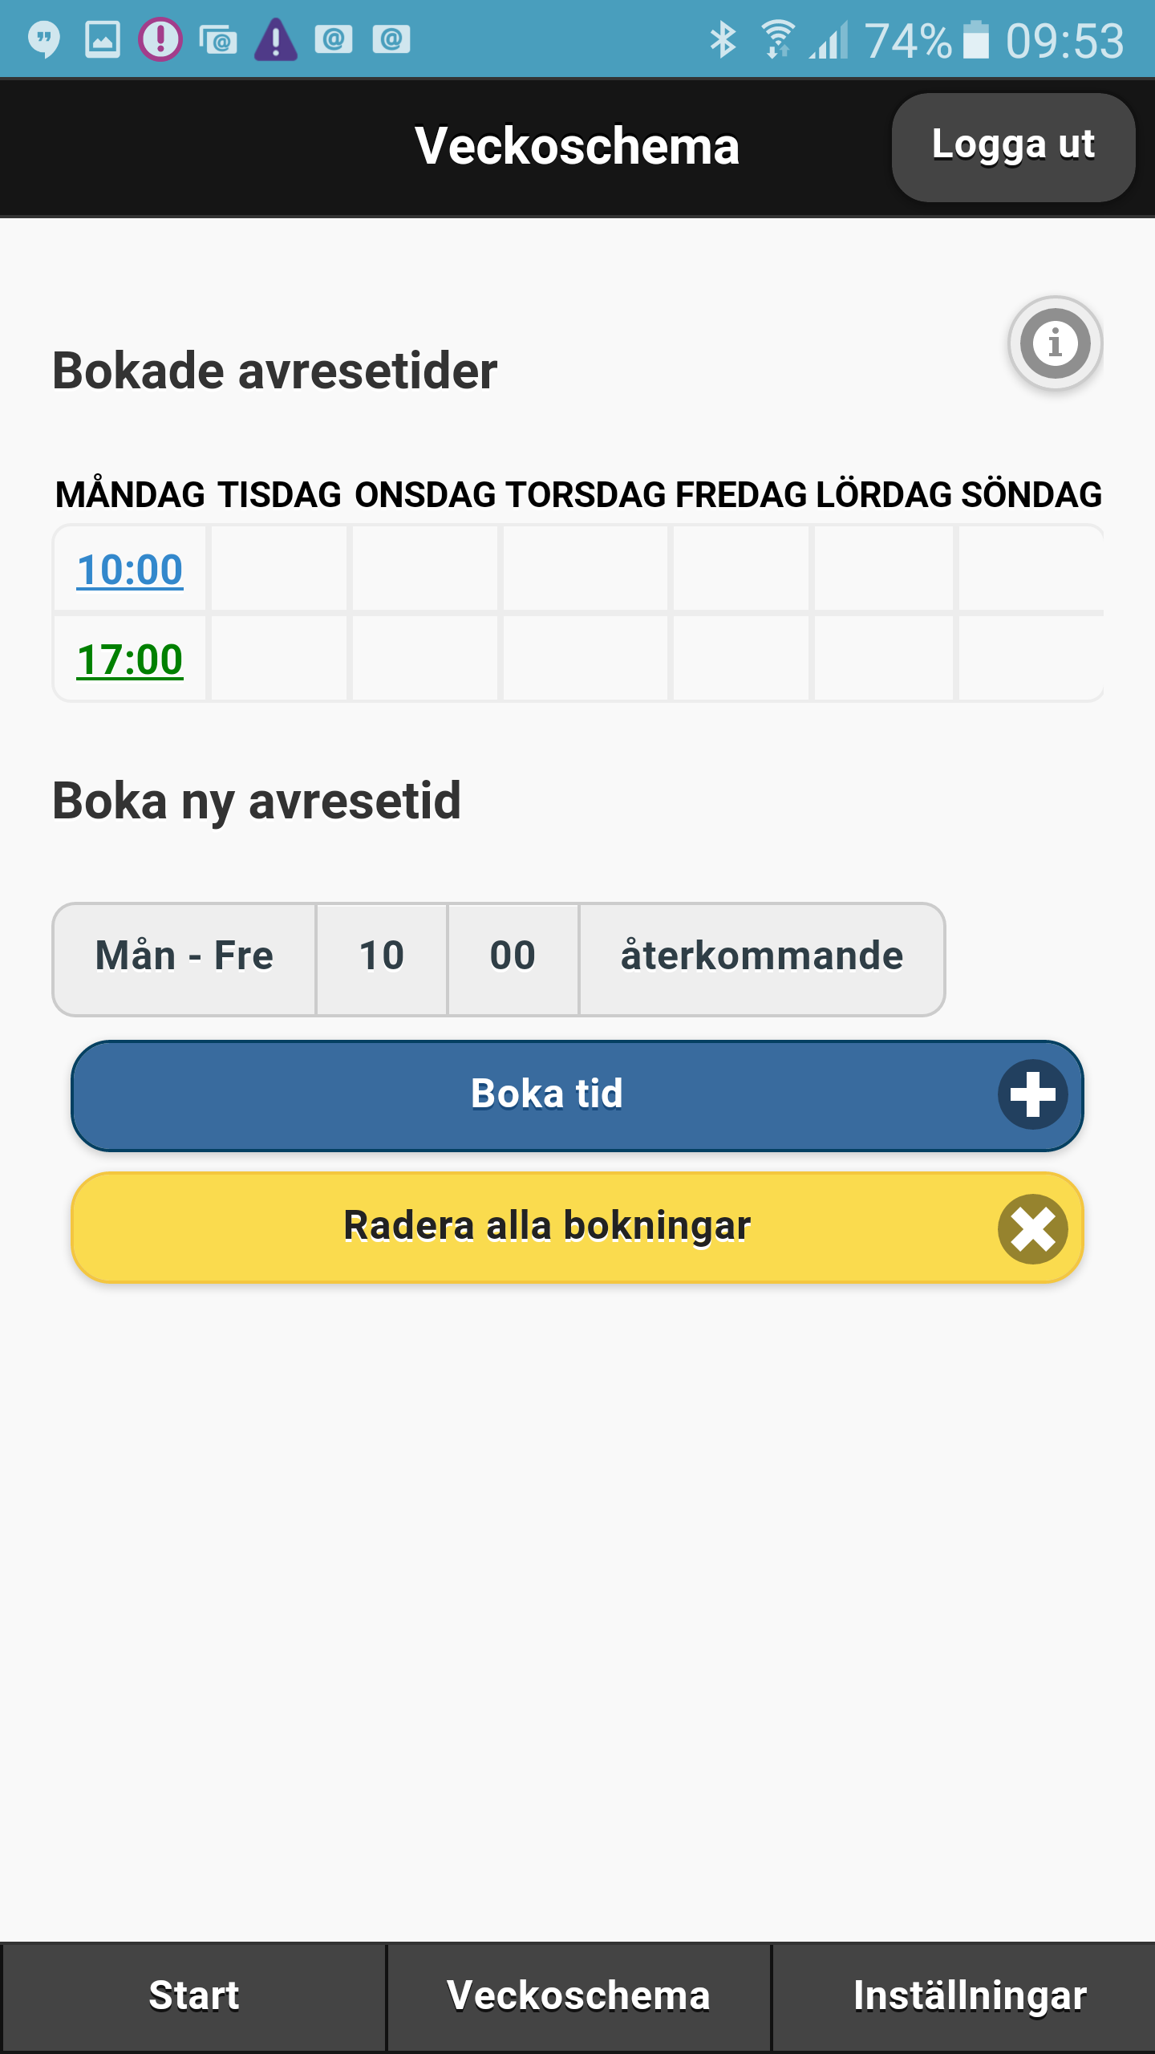
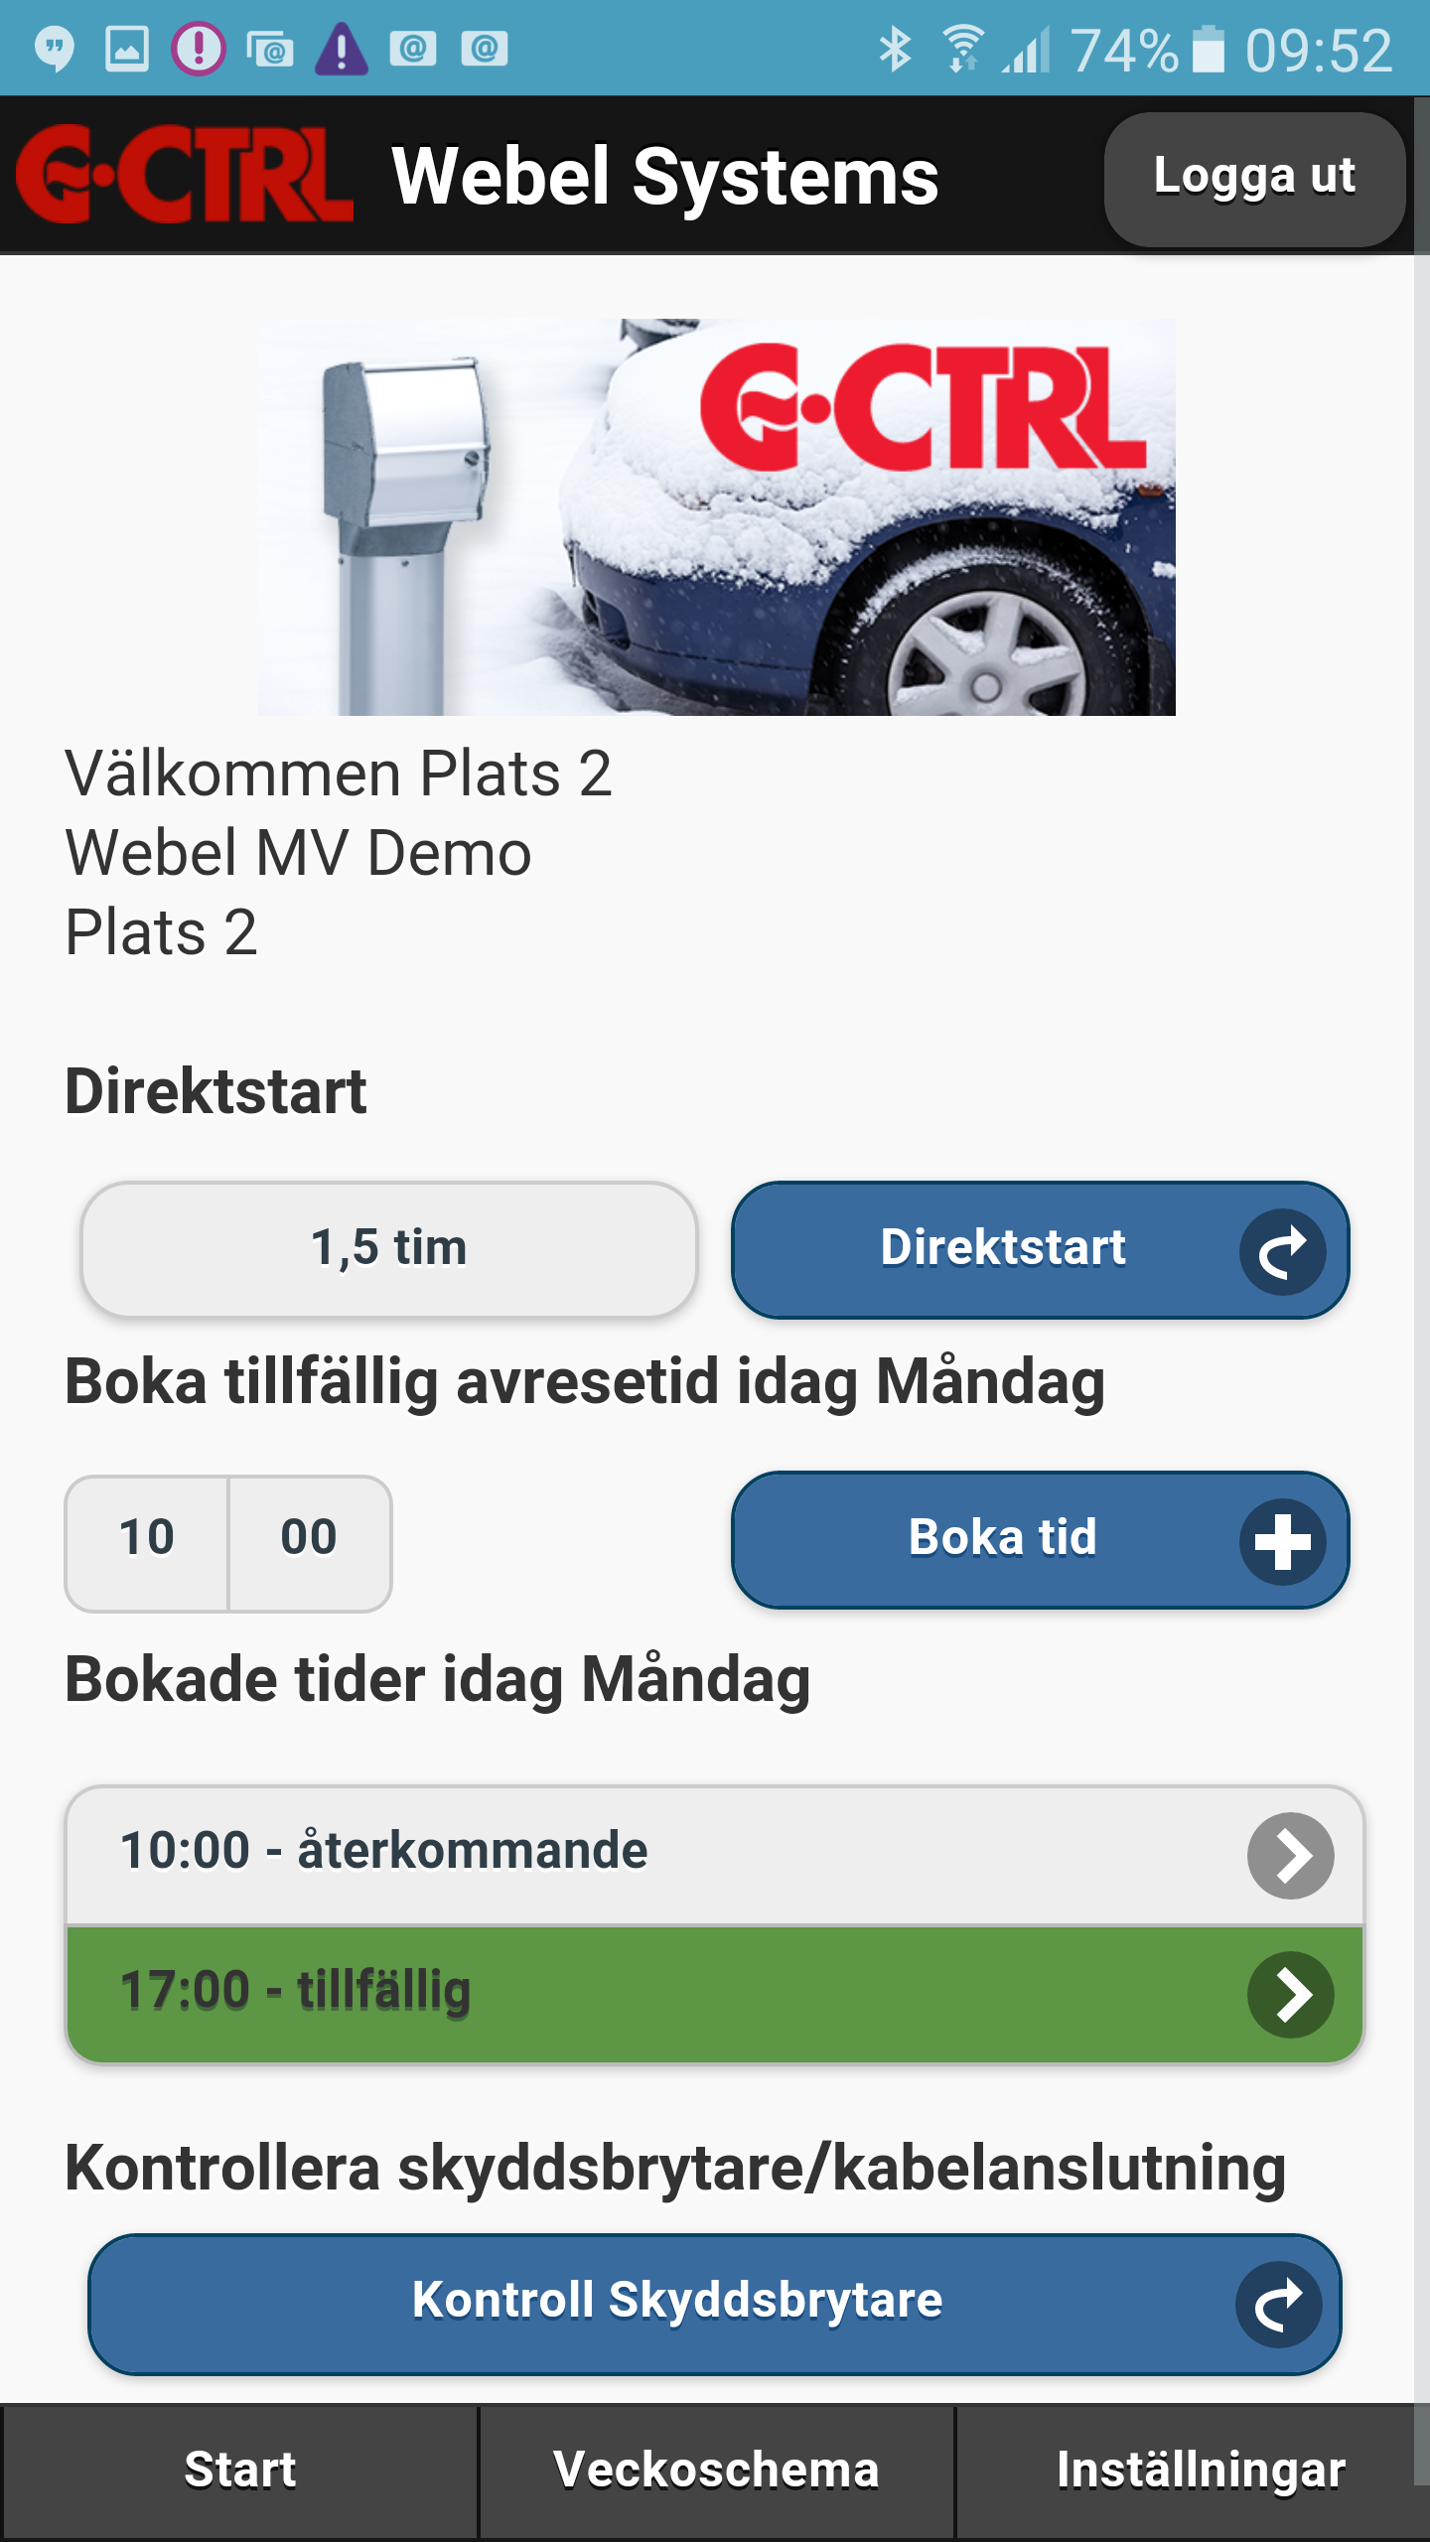
Visar alltid bokade tider för aktuell veckodag Visar alla Dina bokningar

Tillfälligtid visas med grön färg

10

RFID Konto – Mobilsida (app)
Om Du har en RFID nyckel (tagg) för identifiering vid motorvärmarstolpen så kommer Startsidan och sidan för Inställningar att visas så här…
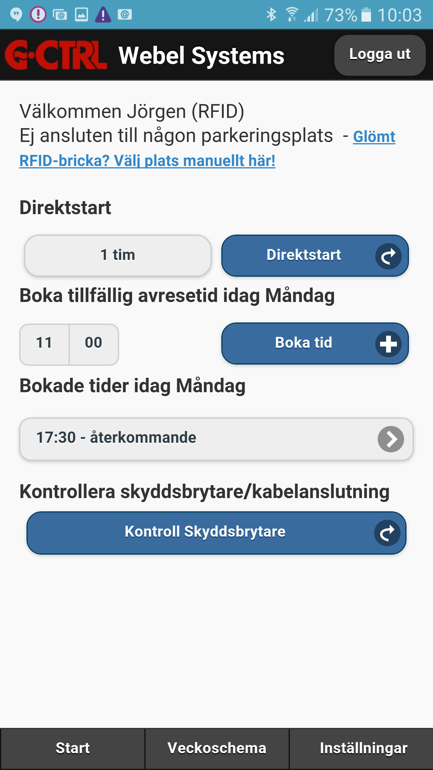
Startsida RFID
- När anläggningsägaren medger att man manuellt
kan välja vilket platsnummer man har parkerat sitt fordon - så visas denna information
Ett val som används när man har glömt eller tappat bort sin RFID nyckel !

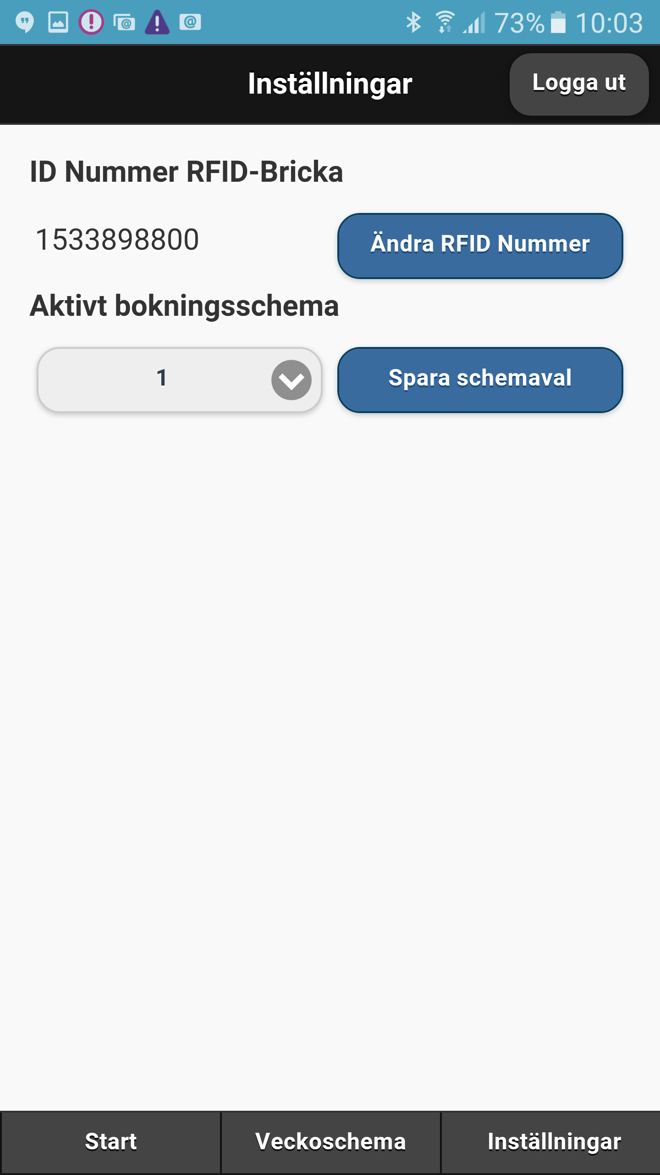
Inställningar RFID

- Här visas RFID nyckels nummerserie
- Här kan Du registrera eller ändra
din RFID nyckel (tagg) nummerserie
- Här väljer Du önskat aktivt bokningsschema

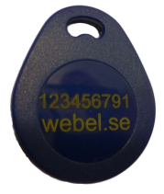
RFID Nyckel (tagg)

Nummerserien finns på
RFID nyckelns baksida

11

RFID Konto – Bokningssida

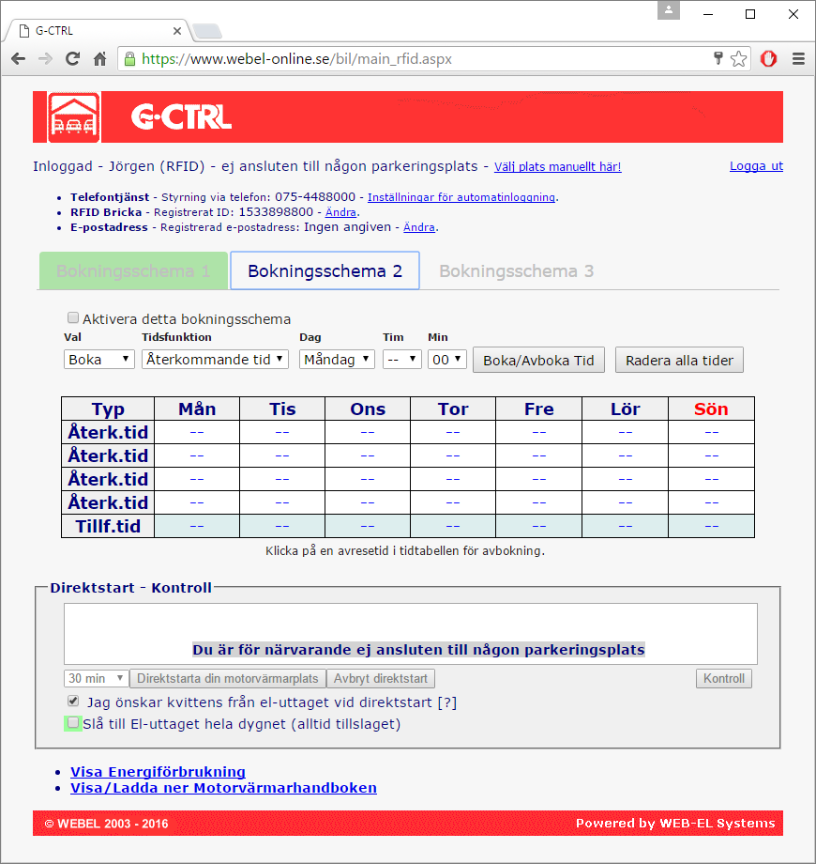
Status
Visar inloggad användare och vilken plats man är RFID inloggad
Glömt RFID tagg ?
När anläggningsägaren medger att man manuellt kan välja vilket platsnummer man har parkerat sitt fordon, så visas detta val. Ett val som kommer till användning när man har glömt eller tappat bort sin RFID bricka.

Valt bokningsschema
Aktivt bokningsschema visas med grön färg.

Byte av RFID bricka
Om Du behöver registrera en ny RFID bricka – klicka här och registrera det nya numret.

Välj bokningsschema
Klicka först på ett inaktivt bokningsschema. Aktivera sedan valt schema här

12

FELSÖKNING

Skyddsbrytare för vänster eluttag [A]
Vid utlöst skyddsbrytare måste vipparmen först manuellt återställas till sitt nedersta läge och därefter till sitt översta läge

Skyddsbrytare för höger eluttag [B]
Vid utlöst skyddsbrytare måste vipparmen först manuellt återställas till sitt nedersta läge och därefter till sitt översta läge

1:a hjälpen | RÖD-ljus indikering visar att skyddsbrytaren har löst ut
 | Skyddsbrytaren bryter strömmen om du har jordfel på utrustningen eller för hög strömförbrukning.
 | Ofta är det en defekt motorvärmarsladd eller smutsiga stift på stickproppen
 | som löser ut skyddsbrytaren. OBS.- Säkring 6A eller 10A och jordfelsbrytare
 | är sammanbyggd i en enhet !
Återställning av skyddsbrytare | Koppla ur din motorvärmarsladd. Vippa sedan ner skyddsbrytaren
 | till sitt nedersta läge och därefter till sitt till översta läge.
 | Kontrollera kupévärmaren - den får inte överstiga 800 watt
 | på inställt effektläge vid 6A säkring och max 1600 watt vid 10A säkring.
 | - Tänk på att motorvärmaren/blockvärmaren drar ca: 300-500 W
 | • Prova kupévärmaren i ett el-uttag där du är säker på att det fungerar,
Vagnen/ bilen är kall när du ska | te.x i din lägenhet.
hämta den | • Syna motorvärmarsladden. Brända och smutsiga stift på stiftproppen,
 | ”knölig” eller trasig ytterisolering på sladden medför ofta driftstörningar.
 | • Har du programmerat rätt? Kontrollera dina tider på bokningssidan
 | • Prova att direktstarta eluttaget eller klicka på bokningssidans
 | kontroll knapp för att se om systemet känner av att din bil är inkopplad.
Telefonrösten säger | Kontrollera att;
Fel platsnummer/kod/koder | • Du har avslutat inmatning av platsnummer eller kod med #
 | • Din personliga kod är rätt
 | • Koden knappas in långsamt. Är du för snabb kan styrsystemet missa någon
 | siffra i platsnumret eller i koden
RFID indikatorn blinkar rött | Din RFID bricka är inte aktiverad i systemet
Inget blink eller tickade ljud när jag ansluter motorvärmarsladden | Glömt att ansluta motorvärmarsladden till fordonet ?  Avbrott i motorvärmarsladd
 | Skyddsbrytaren utlöst – Vippa upp skyddsbrytaren i sitt översta läge

13

